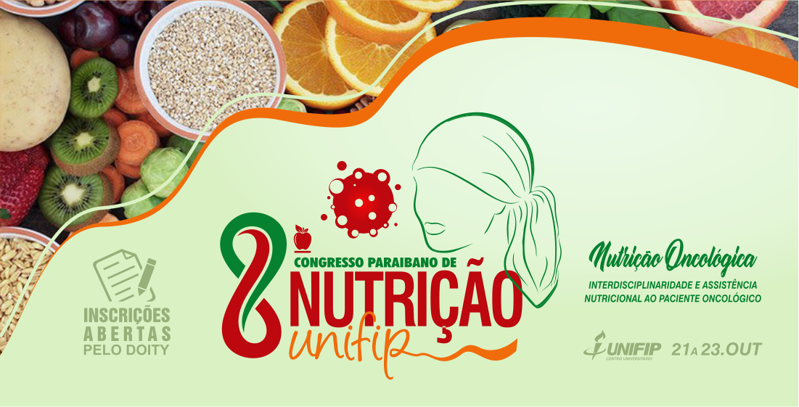
A ESCOLHA DA ALIMENTAÇÃO SAUDÁVEL NO COTIDIANO PARA PREVENÇÃO DO CÂNCER

Sara Albino de Lucena, Rozelia Alves da silva¹, Erika Lanuzia dos Santos Morais², Maria Railhene da Silva Torres³, Sabrina Bezerra da Silva²,
¹Discentes do Curso de Nutrição da UNIFIP-PB, ²Docente do Curso de Nutrição da UNIFIP-PB saraalbino2013@gmail.com

INTRODUÇÃO

O câncer é o termo utilizado para representar um conjunto de mais de cem (100) doenças, incluindo tumores malignos de diferentes localizações. Esta enfermidade é considerada crônica e multifatorial caracterizada principalmente pelo crescimento descontrolados das células (HYPPOLLITO, K. P. P; RIBEIRO, K. A. R., 2014).
De acordo com o Instituto Nacional de Câncer (INCA), a alimentação e a nutrição inadequadas são consideradas a segunda causa de câncer, sendo responsáveis por até 20% dos casos nos países em desenvolvimento e aproximadamente 35% dos óbitos pela patologia. A alimentação pode contribuir para o desenvolvimento e disseminação de tumores malignos, mas se for realizada de forma saudável, pode reduzir ou bloquear o aparecimento de câncer (SANTOS, A.C.F. dos; AGUIAR, M.M; COSTA, V.V.L, SÁ, N.N.B. de; AINETT, W. do S. de O; SANTOS, T. de O. C. G, 2019).
Como medida de prevenção para o câncer, diversos artigos evidenciam a importância da introdução de alimentos na dieta que contenham propriedades antioxidantes, sendo preconizado o alto consumo de frutas e hortaliças (MUNHOZ, M.P; OLIVEIRA, J. de; GONÇALVES, R. D; ZANBOM, T.B; OLIVEIRA, L.C.N. de, 2016).
Determinados componentes da alimentação podem contribuir para que células benignas se tornem malignas devido ao consumo de substâncias cancerígenas adquiridas através da ingestão desequilibrada de dietas hipercalóricas, alimentos industrializados ricos em gorduras saturadas, corantes e conservantes, excesso de frituras e carnes vermelhas e pobres em legumes, verduras e frutas (ALVES, M.M, 2018).
Uma nutrição adequada e apropriada é indispensável para a manutenção da saúde. Contribui tanto para a diminuição de riscos de doenças como também para a restauração da homeostasia em casos de enfermidades. Por meio da alimentação é possível promover a recuperação, reabilitação, desintoxicação e reparo de células, proporcionando maior vitalidade a órgãos e tecidos (OLIVEIRA, V. A. de; OLIVEIRA, T. W. N. de; ALENCAR, M. V. O.B. de; PERON, A. P; SOUSA, J. M. de C. e, 2014).

OBJETIVO

Realizar um levantamento bibliográfico sobra à escolha da alimentação saudável no cotidiano para prevenção do câncer, e surgiu do interesse de contribuir socialmente levando informações as pessoas sobre a capacidade de interferência que os alimentos têm para a o surgimento das neoplasias ou até mesmo para sua prevenção.
MATERIAIS E MÉTODOS

Trata-se de uma revisão bibliográfica, baseada artigos disponibilizados nas bases de dados: SCIELO e Google Acadêmico, utilizando como descritores: Alimentação Saudável, Prevenção, Câncer. O método empregado foi à leitura analítica de artigos de 2014 a 2019 que discorriam sobre a importância de alimentos saudáveis no cotidiano para a prevenção do câncer. Tendo como o total de artigos pesquisados 15 (quinze).
Foram excluídos estudos que não fossem direcionados para objetivo do estudo, inclusive aqueles que não eram voltados para a importância da alimentação adequada para prevenção do câncer.

RESULTADOS E DISCUSSÃO

Antigamente, a alimentação era baseada na ingestão de cereais, raízes, tubérculos, leguminosas e frutas. No entanto, devido ao crescente processo de industrialização, inserção da mulher no mercado de trabalho, influência da mídia, por exemplo, o padrão alimentar da população brasileira se modificou. Assim, os alimentos in natura foram substituídos pelos processados e ultraprocessados, aos quais possuem alto conteúdo de gorduras totais, colesterol, carboidratos refinados, açúcar, sódio e reduzido teor de ácidos graxos insaturados e de fibras (HENRIQUE, et al., 2018).
Desse modo, as sociedades modernas e industrializadas convergiram para um padrão alimentar freqüentemente denominado “dieta ocidental”. Esse novo modelo alimentar, associado ao menor gasto energético devido à redução da prática de atividade física, está relacionado aos crescentes índices das doenças crônicas não transmissíveis (HENRIQUE, et al., 2018).
Alimentos industrializados, açúcares refinados e diversos outros se consumidos com regularidade e por tempo prolongado, são capazes de causar alterações celulares que levam ao desenvolvimento do câncer. Contudo uma alimentação rica em frutas, verduras e legumes podem resultar em um processo inverso e diminuir a incidência dessas anormalidades na célula. (VIEIRAS; MARCHIORI; MOREIRA, 2015; IRALLA, 2011).
Os nutrientes presentes nos alimentos podem induzir alterações nos padrões de metilação do DNA e na expressão genética. Por isso, dietas personalizadas podem ajudar a promover a saúde e reduzir o risco de DCNTs como doenças cardiovasculares, câncer, diabetes entre outras (Slomko et al., 2012; Vieira et al., 2015).
Uma enzima conhecida atualmente e com grande atividade em neoplasias é a desacetilase de histona (HDAC), que inibe genes supressores tumorais e de reparo do DNA. Porém, substâncias encontradas em fibras solúveis (butirato), no alho, cebola (dialildissulfeto) e brócolis (sulforato) podem inibir sua atividade, favorecendo assim a saúde do indivíduo acometido pela doença (Ordovás, 2013; Tessarin e Silva, 2013; Vieira et al., 2015).
Estudos afirmam que antioxidantes podem retardar ou até mesmo prevenir o aparecimento do câncer. Além de serem facilmente encontrados em diversos alimentos (Leite e Sarni, 2003; Peluzio et al., 2010; Cominetti et al., 2011; Nasser et al., 2011; Vidal et al., 2012; Vieira et al., 2015).
Sabe-se que a dieta é um dos fatores determinantes no prognóstico da neoplasia, atualmente pode-se afirmar que compostos bioativos da dieta como a curcumina, a genisteína, o resveratrol, o ácido ursólico, o licopeno, a capsaisina, a silimarina, as catequinas, as isoflavonas, o indol-3-carbinol, as saponinas, os fitoesteróis, a luteína, a vitamina C, o folato, o beta caroteno, a vitamina E, os flavonóides, o selênio e as fibras dietéticas atuam como agentes protetores contra o câncer. Contudo, espera-se que no futuro próximo, a criação de programas de saúde individuais contribua para reduzir esse índice de mortalidade, uma vez que sendo as intervenções mais específicas para cada pessoa, o organismo possa responder melhor (FUJII; MEDEIROS; YAMADA, 2010).

CONCLUSÃO

Diante do que foi abordado, pode-se concluir que a prática de hábitos alimentares saudáveis e atividade física regular são fatores essências para uma vida mais equilibrada, livre de surgimento de doenças indesejáveis como o câncer. A melhor escolha é manter sempre uma alimentação variada e equilibrada tanto em quantidade e qualidade, optando sempre pelos alimentos mais naturais como, frutas, legumes, grãos e produtos de origem animal que não passaram por nenhum processo de industrialização, sendo consumidos quase da mesma forma como são encontrados na natureza, deixando sempre de lado as escolhas pelos alimentos processados e ultraprocessados, pois esses alimentos são pobres em fibras, vitaminas, minerais e em outras substâncias que são encontrados em grandes quantidades nos alimentos in natura, eles ainda estimulam o consumo excessivo de calorias, que contribui para o excesso de peso e também para o surgimento de doenças crônicas e degenerativas como o câncer, apresentam ainda nas suas composições um elevado teor de sódio, açúcares, gorduras totais e saturadas, que tem função de estender a duração desses produtos e intensificar o sabor, ou mesmo para encobrir sabores indesejáveis como de aditivos ou substâncias acrescentadas pelas indústrias. Desta forma, este trabalho busca, portanto, contribuir de forma positiva para a promoção e prevenção a saúde.

Palavras-chave: hábitos saudáveis, alimentos saudáveis, prevenção do câncer.

REFERÊNCIAS

ALVES, M.M. Alimentos funcionais no tratamento e prevenção no câncer de mama. Centro universitário de Brasília – UNICEUB Faculdade de Ciências da Educação e Saúde Curso de Nutrição. Brasília, 2018.

FUJJI, T. M. de M.; MEDEIROS, de R.; YAMADA, R. Nutrigenômica e nutrigenetica: importantes conceitos para a ciência da nutrição. Artigo de Revisão. Rev. Soc. Alimentação. Nutrição, São Paulo, SP, v.35, n.1, p.149 – 166, abr. 2010.
HENRIQUE, Vanessa Alves; et al. Alimentos funcionais: aspectos nutricionais na qualidade de vida Aracaju, EdIFS, Livro 57 p. il. 2018.
HYPPOLLITO, K. P. P; RIBEIRO, K. A. R. Importância da nutrição na prevenção e tratamento de neoplasias; Revista Interciência e Sociedade (ISNN: 2238-1295)- vol. 3, N. 2, 2014.

IRALLA, C. H.; Qualidade de vida, resposta imune e consumo alimentar de pacientes com câncer de mama do Hospital Universitário de Brasília. Universidade de Brasília, 121 f., il. 2011. Dissertação (Mestrado em Nutrição Humana), Universidade de Brasília, Brasília, 2011.

LEITE, H.P.; SARNI, R.S. Radicais livres, antioxidantes e nutrição. Revista Brasileira de Nutrição Clínica, São Paulo, v. 18, n. 2, p. 87- 94, 2003
MUNHOZ, M.P; OLIVEIRA, J. de; GONÇALVES, R. D; ZANBOM, T.B; OLIVEIRA, L.C.N. de. Efeito do exercício físico e da nutrição na prevenção do câncer. Revista Odontológica de Araçatuba, v.37, n.2, p. 09-16, Maio/Agosto, 2016.

NASSER, et al. Avaliação do estresse oxidativo no sangue de consumidores habituais de suco de laranja. Revista de Ciências Farmacêuticas Básica e Aplicada, Araraquara,v. 32, n. 2, p. 275-279, 2011.
ORDOVÁS MUÑOZ, J.M. Predictors of obesity: the “power” of the omics. Nutrición Hospitalaria, v.28, n.5, p.63-71, 2013.

OLIVEIRA, Victor Alves de; OLIVEIRA, Thayse Wilma Nogueira de; ALENCAR, Marcus Vinicius Oliveira Barros de; PERON, Ana Paula; SOUSA, João Marcelo de Castro e. Relação entre consumo alimentar da população nordestina e o alto índice de câncer gástrico nesta região. RevInter Revista Intertox de Toxicologia, Risco Ambiental e Sociedade, v. 7, n. 3, p. 06-24, out. 2014.

SANTOS, A.C.F. dos; AGUIAR, M.M; COSTA, V.V.L, SÁ, N.N.B. de; AINETT, W. do S. de O; SANTOS, T. de O. C. G. Consumo de alimentos protetores e risco para desenvolvimento de câncer entre estudantes da saúde. DEMETRA, Rio de Janeiro, v.14: e38290, set-2019 | 1-21.

SLOMKO, H.; HEO, H.J.; EINSTEIN, F.H. Epigenetics of obesity and diabetes in humans. Endocrinology, v.153, n.3, p.1025-1030, 2012.
TESSARIN, M.C.F.; SILVA, M.A.M. Nutrigenômica e câncer: uma revisão.Cadernos UniFOA, edição especial, p.79-96, mai 2013.

VIEIRA, J.A.T.; MARCHIORI, J.M.G.; MOREIRA, W.M.Q.M. A nutrigenômica na prevenção e combate às células neoplásicas. Revista Fafibe On-line, Bebedouro, São PauloSP, ed.8, n.1, p.140-153, 2015.

VIDAL, A.M.; DIAS, D.O.; MARTINS, E.S.M.; OLIVEIRA, R.S.; NASCIMENTO, R.M.S.; CORREIRA, M.G.S. A ingestão de alimentos funcionais e sua contribuição para a diminuição da incidência de doenças. Cadernos de Graduação – Ciências biológicas e da Saúde, Aracaju, v.1, n. 15, p. 43-52, 2012.

